Travail à faire par 2
Noms :

Visite au Musée des
Beaux Arts de La Rochelle

- Pour chaque tableau, compléter le titre, le nom de l'artiste et répondre aux questions
- Pour vous aider, consulter la liste de mots de vocabulaire

Un seul groupe à la fois devant chaque tableau.

Les salles à droite de l'accueil

Première salle: Exposition temporaire

On ne commentera pas les oeuvres de cette partie du musée mais, juste une question:
A quelles catégories appartiennent les oeuvres présentées ici ? (peintures?)

Deuxième salle:
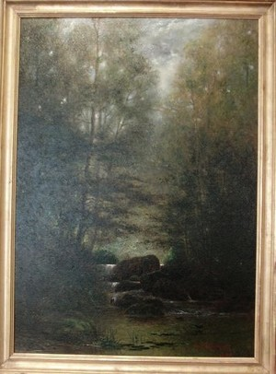
A Titre du tableau :

Artiste : Le tableau est-il protégé par un vernis?

A quoi le voyez vous?

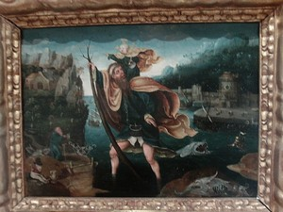
B Titre du tableau :

Artiste :

Ce tableau utilise une matière rare, laquelle ?

Sur quelles parties du tableau peut-on l'observer ?

A quel univers appartiennent les personnages autour de l'homme ?

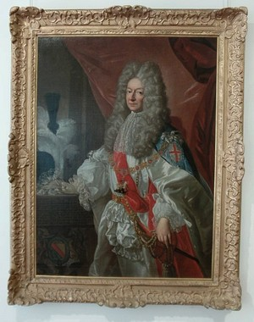
C Titre du tableau :

Artiste :

Décrire la manière de peindre la dentelle

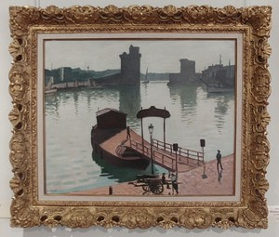
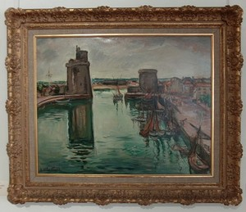
D et E Titre des tableaux :
Artistes :

Ces deux tableaux ont le même modèle (ou à peu près: le Port de La Rochelle)
mais ils ne sont pas peints dans le même style: Décrire les deux styles à votre manière.

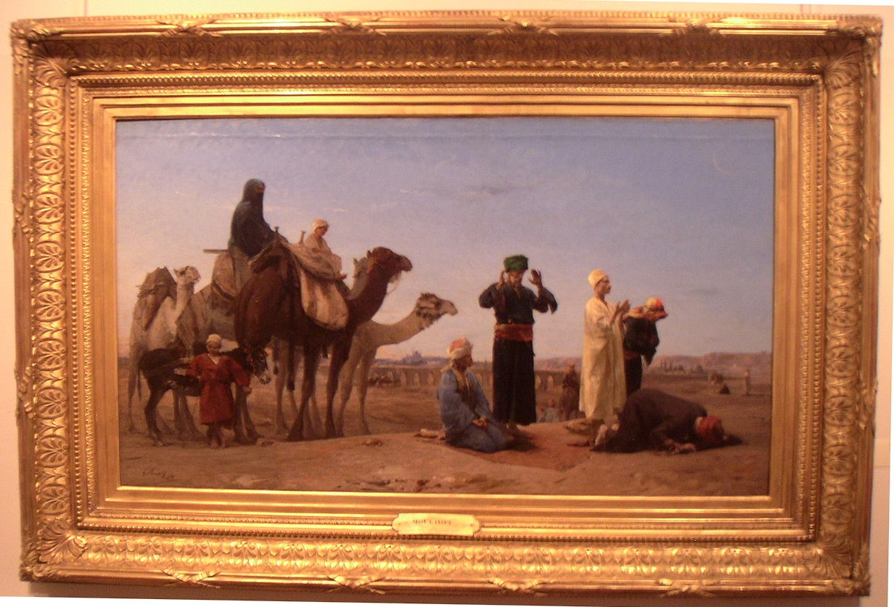
F Titre :
Artiste :

…........................................

Une partie du tableau est abîmée, laquelle?

Quelle forme a la craquelure ?

A ton avis, à quoi est-de dû? Bien réfléchir, repenser à ce que l'on a expliqué en cours)

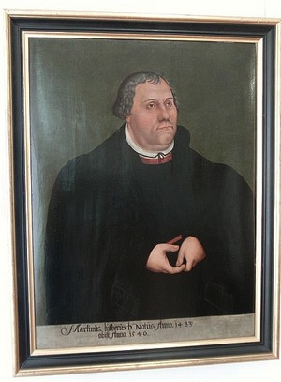
G Portrait de ................... de l'Ecole de….........................................

Ce tableau a une particularité, il est peint sur..................................

D'ailleurs, une partie a été restaurée, laquelle (regarder à la lumière « rasante »)

La touche est-elle visible? Comment est la surface du tableau?

Est-il bien conservé par rapport à sa date ?

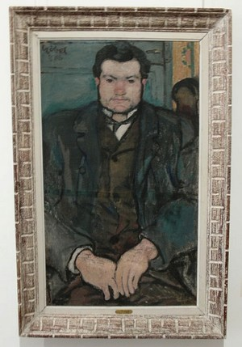
H Titre :

Artiste : …................................................

Sur quel genre de toile est peint ce portrait?
Regarder les fibres, leur grosseur... Comparer à d'autres tableaux si vous ne comprenez pas la question

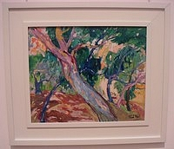
I Titre :

Artiste :

Ce peintre fait partie d'un mouvement artistique qui s'est appelé « Les Fauves », à votre avis, pourquoi leur a -ton donné ce nom?

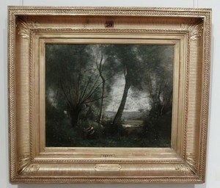
J Titre du tableau :

Artiste :

Décrire la manière de peindre le feuillage:

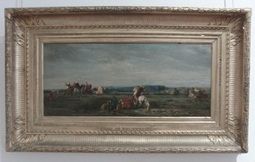
K Titre du tableau :

Artiste :

Il est un peu abîmé: Où et qu'est ce qui a abîmé le tableau?

A ton avis, que faut-il faire pour remédier au problème? (réfléchir un peu, c'est simple...)

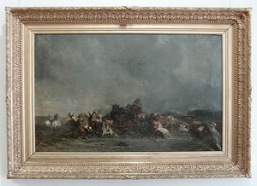
L Titre du tableau :

Artiste :

Le table au est-il abîmé ? Décrire

Salles à gauche de l'accueil

En entrant à gauche

L'idée de présenter des tableaux à travers des trous (salle à gauche de l'entrée), à votre avis pourquoi?

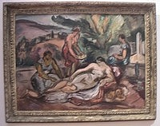
N La Sieste

Artiste :

Décrire la manière de peindre ( Quel genre de gestes a fait l'artiste quand il a peint ?)

Est -il peint au couteau ou à la grosse brosse?

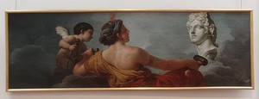
P La sculpture (allégorie)

Artiste :

Observez la surface à gauche du tableau et la décrire

A votre avis, à quoi est-ce dû?

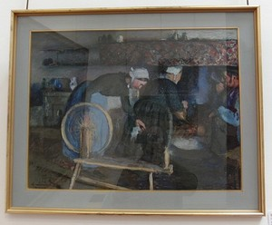

Q Titre :

Artiste :

Une erreur s'est glissée sur le cartel, bien observer l'oeuvre et dire quelle erreur:

A quoi le voyez vous?

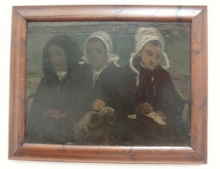
R Titre :

Artiste :

Le tableau est très sombre

A votre avis, était-il comme ça à l'origine?
Pourquoi de noircissement à votre avis?

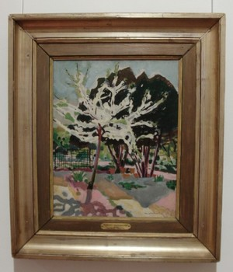
S Titre :

Artiste :

Comment est fait le blanc des fleurs de l'arbre?
Bien regarder pour répondre

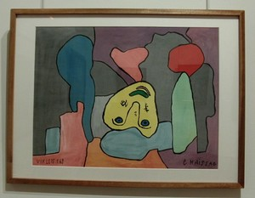
U Titre :

Artiste et date

Au niveau technique, qu'a utilisé le peintre? (Support et type de peinture)

Ce tableau est-il abstrait ? Figuratif ?

Où a t-il été peint? (observer)

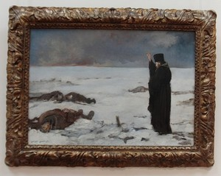
V Titre :

Artiste :

Quelles couleurs ont été utilisées pour peindre le blanc de la neige ?

Salle de l'accueil

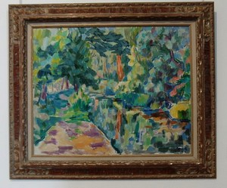

W Titre :

Artiste :

Décrire la manière de peindre

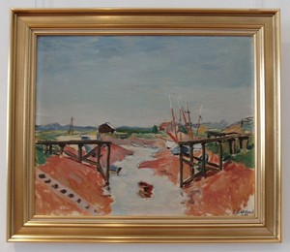
X Titre :

Artiste :

Certaines parties blanches sont en fait …..

Commentaires personnels sur ce musée:
(La manière dont les oeuvres sont présentées, ce que vous avez découvert, … autres commentaires)

